Приложение № 18

Депутатский контроль.

Капремонт школы в поселке Аргуновский Вельского района, на который из федерального и областного бюджетов предусмотрено 64,2 миллиона рублей. На данные средства заменена кровля, входные группы, отремонтирован и утеплен фасад здания, сделан внутренний косметический ремонт, заменены окна, двери, инженерные и вентиляционные системы, электрика. Татьяна Абрамова, председатель районного Собрания, посетила учреждение и проверила ход выполнения работ.
Татьяна Абрамова - «Ремонт, конечно, грандиозный. Здание Аргуновской школы одно из старейших в районе - с 1903 года, поэтому оно давно требовало капитального ремонта. И, конечно, после такого ремонта для ребят будут созданы отличные условия образовательного процесса. Строители работают в соответствии с графиком, ну а задача депутатов и администрации района следить за работами, помогать и оперативно решать возникающие проблемы».
Все необходимые работы должны быть сделаны до 1 сентября.
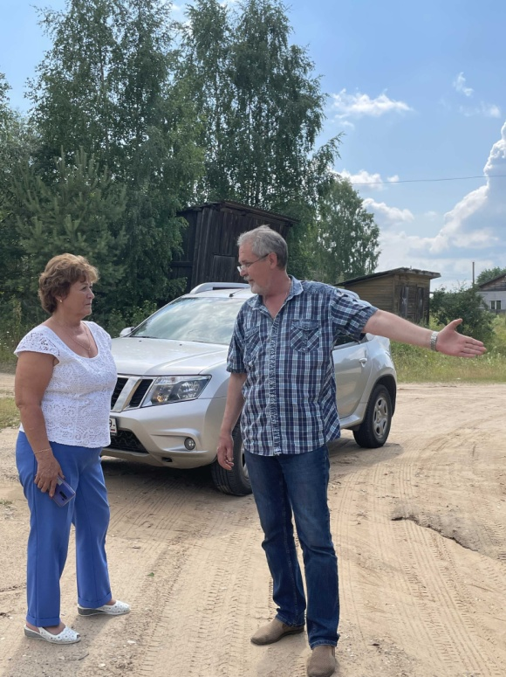
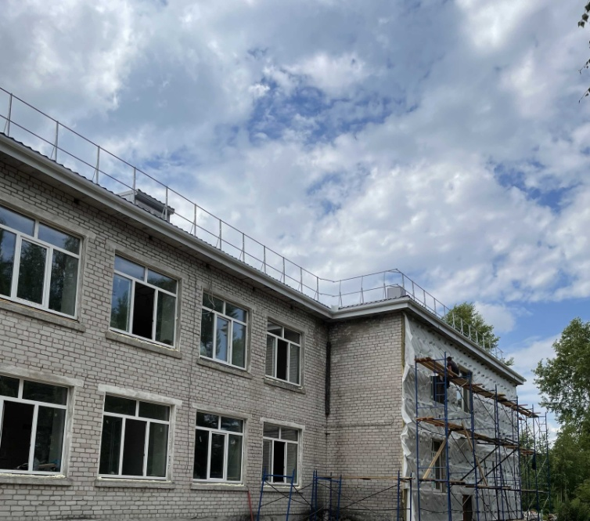
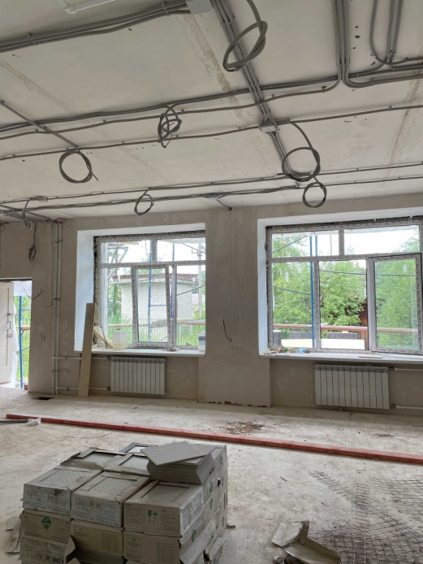
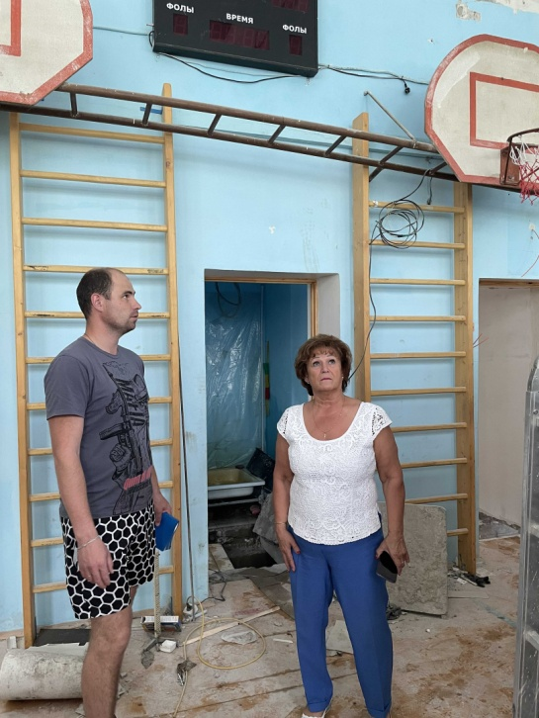

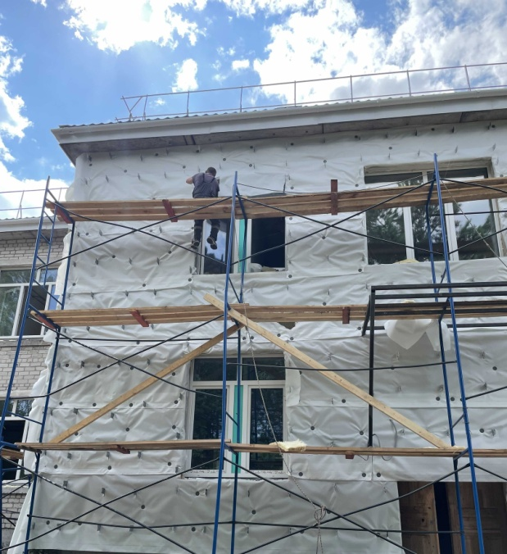

Депутатский контроль

В Вельске строят три социальных дома по национальному проекту «Жилье и городская среда». Стоимость контракта составила более 260 миллионов рублей. Дома строятся в рамках реализации четвертого этапа программы переселения. Обладателями новых 111 квартир станут 298 жителей Вельского района. Стройку ведет подрядчик из Вологды и срок завершения работ - август 2023 года.
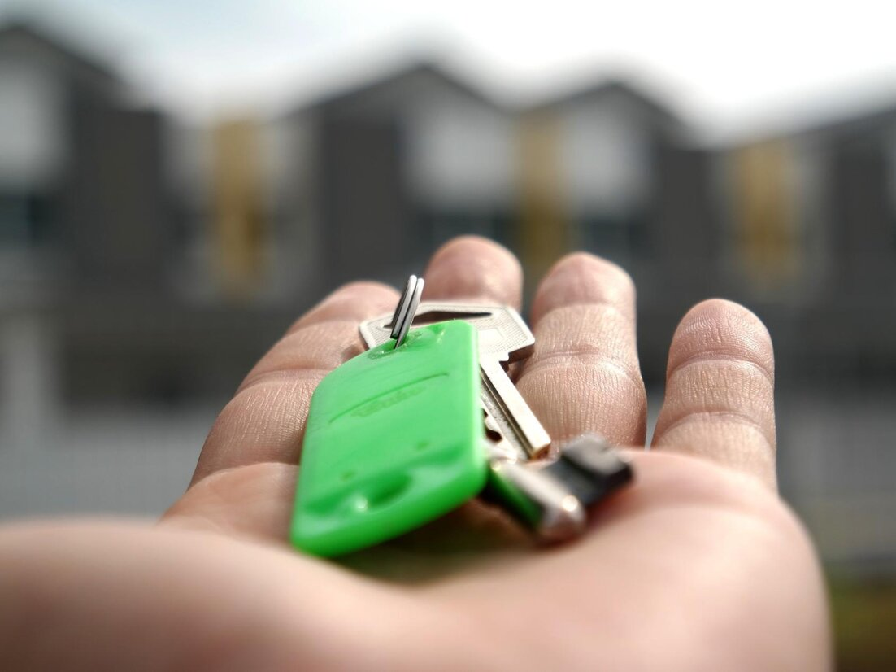
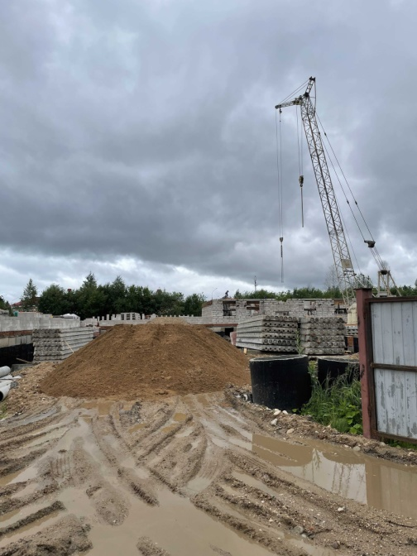
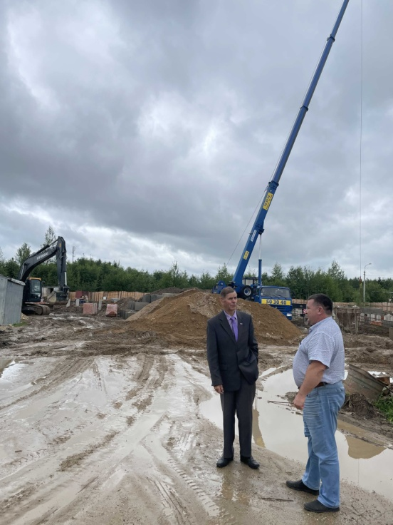
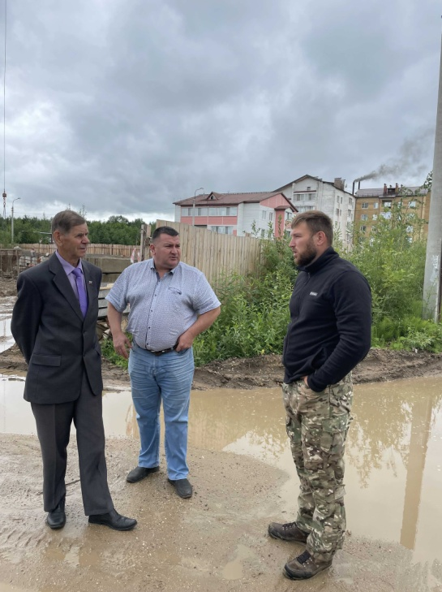
Сегодня в рамках депутатского контроля депутаты районного Собрания Павел Боровиков и Сергей Быков побывали на стройке и пообщались с представителями подрядчика. Со слов подрядчика, у фирмы в Вологде свой завод по производству строительных материалов, а также из Вологды привозить технику дешевле, чем из Архангельска - главное, чтобы не страдало качество. Объем строительства большой, поэтому ход стройки останется на депутатском контроле до августа 2023 года

Депутатский контроль
Детский лагерь Орленок активно готовится к летнему сезону.

В Орленке полным ходом идет подготовка к летней оздоровительной компании, а по сути, возрождение лагеря. Здесь уже завершены работы по ремонту спальных корпусов, столовой и медпункта. Ведь это все необходимо для создания комфорта и удобства для детей и вожатых - это главная задача, ведь именно от их самочувствия и настроения зависит качество отдыха детей. Также к завершению подходит возведение ограждения.
Еще пару лет назад вопрос о судьбе лагеря серьезно обсуждали в районном Собрании депутатов. Тогда было принято решение - попытаться восстановить учреждение и найти для этого инвестиции. Средства были изысканы и теперь мы видим насколько это хорошо отразилось на инфраструктуре лагеря. Главное - здесь создаются комфортные хорошие условия для гостей, воспитанников, участников различных смен. У обновленного Орленка открываются хорошие перспективы для качественной организации детского летнего оздоровления, что в свою очередь поможет привлечь средства в муниципальный бюджет.
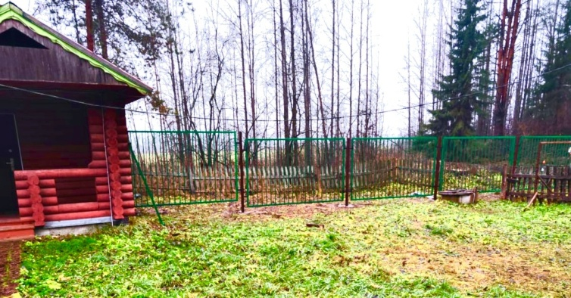
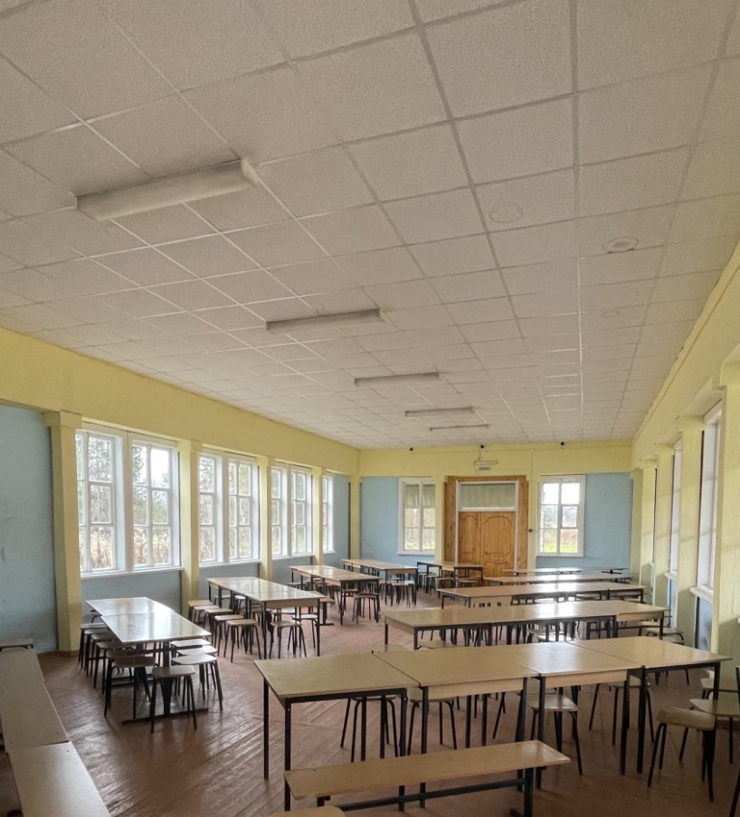
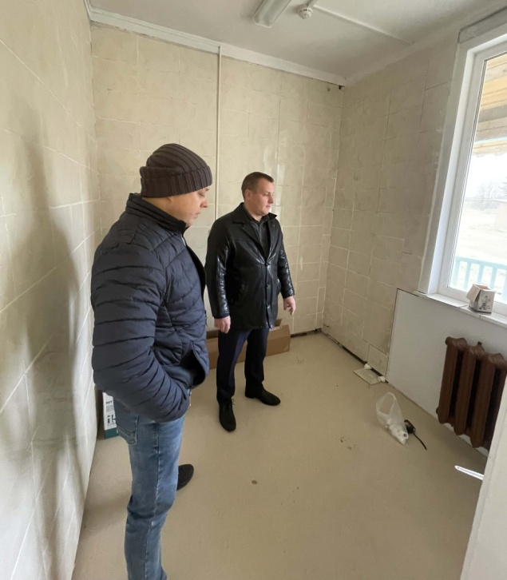
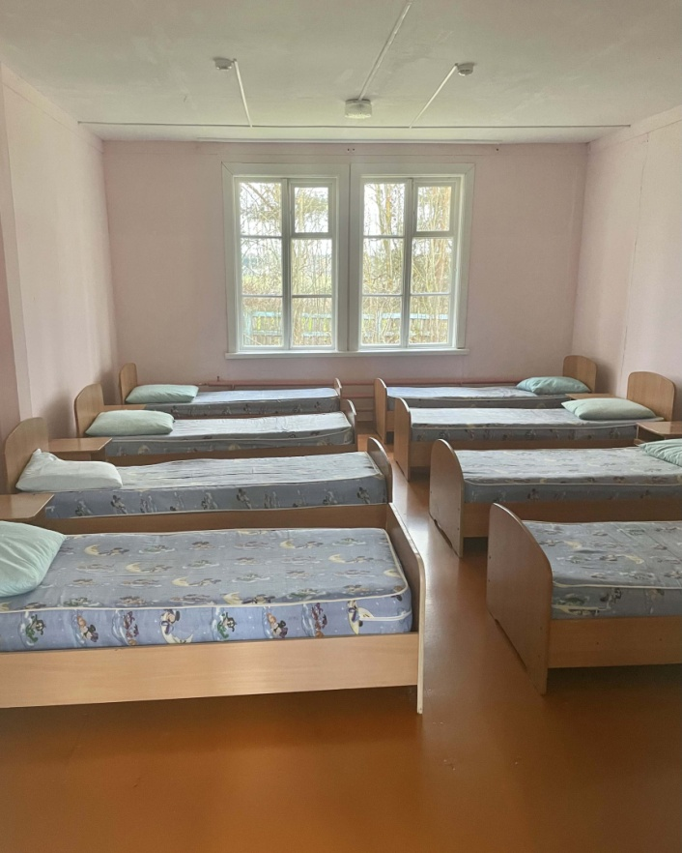
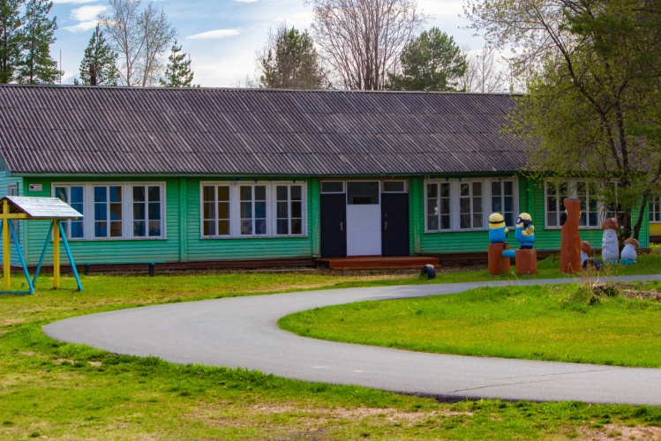

Депутатский контроль
У школы новая кровля. Комиссия приняла работы!

Масштабный ремонт кровли здания начальных классов МБОУ «СШ № 15 п. Кулой». Он продолжался около полутора месяцев. Вельским подрядчиком был выполнен немалый объем работ, общая стоимость которых составила 1 миллион 200 тысяч рублей. Именно такая сумма была утверждена районными депутатами при принятии бюджета района на текущий год. А в 2023 году, в рамках программы модернизации школьной системы образования, планируется капитальный ремонт основного здания школы.
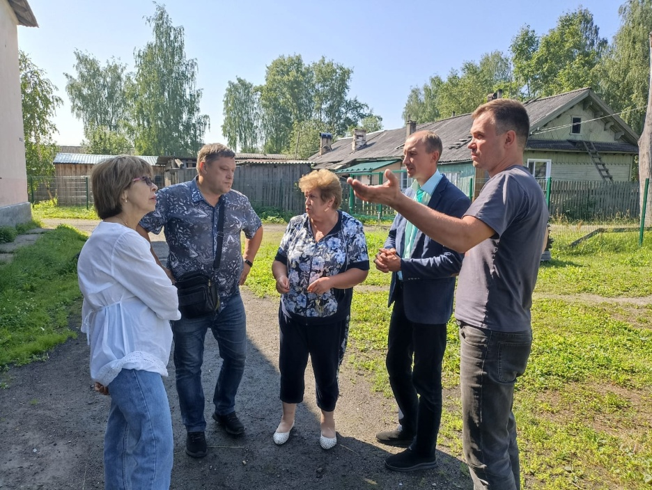

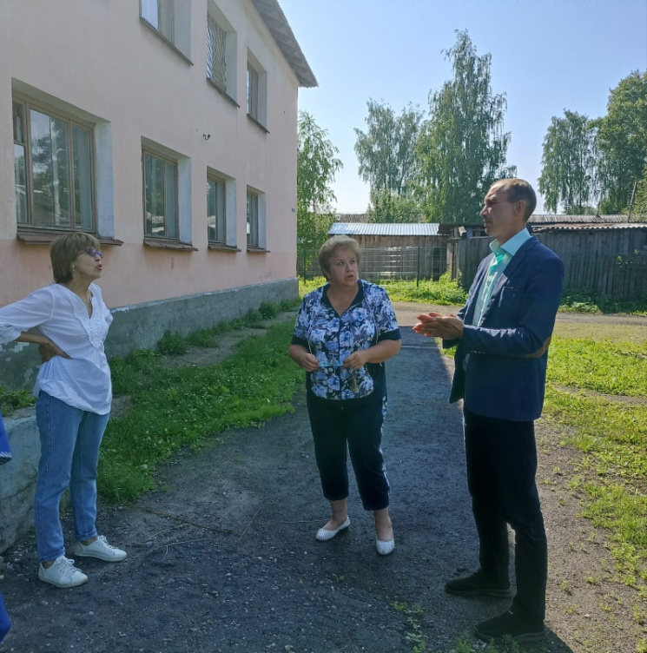
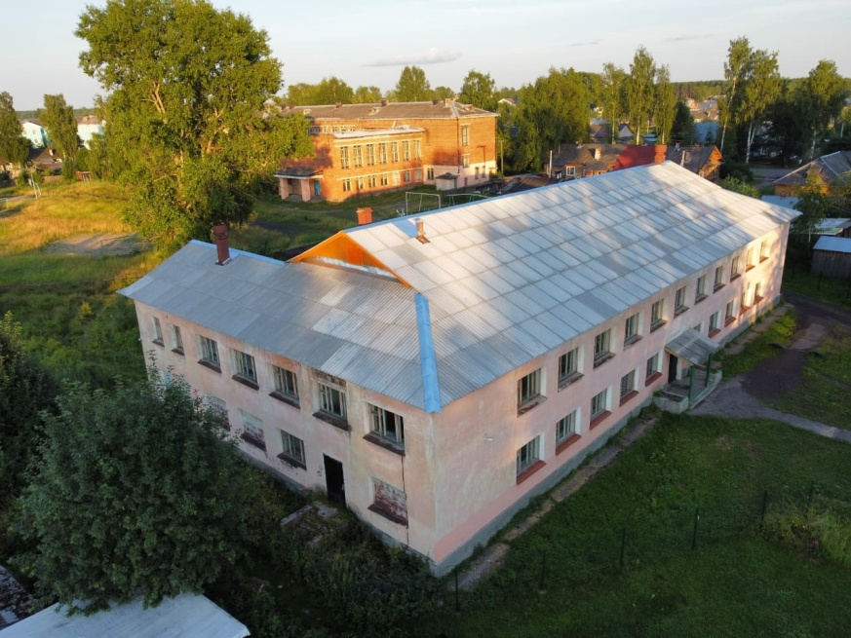

Депутатский контроль 21.02.2022 года

Своевременный вывоз ТКО - это не только технически исправный мусоровоз на маршруте, но и свободный доступ к контейнерной площадке!
Основной причиной несвоевременного вывоза мусора являются заснеженные дороги и подъезды к контейнерным площадкам.
Нечищеные проезды, высокая колейность и сугробы осложняют работу водителей мусоровозов. Добравшись по заснеженным улицам к контейнерным площадкам, забрать ТКО удается не всегда.
Когда происходят такие ситуации, что мусор не убирается, жители делают фото и направляют жалобы в органы местного самоуправления и управляющие компании.
Так и поступили жильцы дома № 8 по ул. Кирова г. Вельска. В течение нескольких дней к контейнерным площадкам данного дома не мог подъехать мусоровоз. Жители дома обратились за помощью к районным депутатам.
Благодаря депутатам районного Собрания Евгения Колданова и Ивана Коновалова подъезд был расчищен и весь накопленный мусор был вывезен.
Евгений Колданов выделил трактор-погрузчик для расчистки дороги от снега и обустройству подъездка к мусорным бакам, а Иван Коновалов договорился о вывозе накопленного мусора.
Также депутаты обратились к управляющей компании с просьбой своевременно расчищать территорию около контейнерных площадках, а с руководством города обговорили вопрос об обустройстве данных контейнеров в другом месте, что было бы удобнее и экономичнее для их содержания.
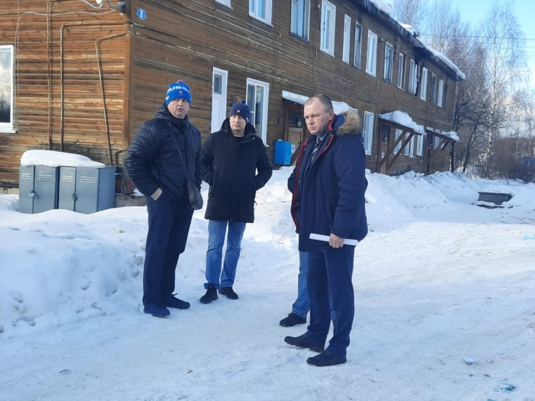
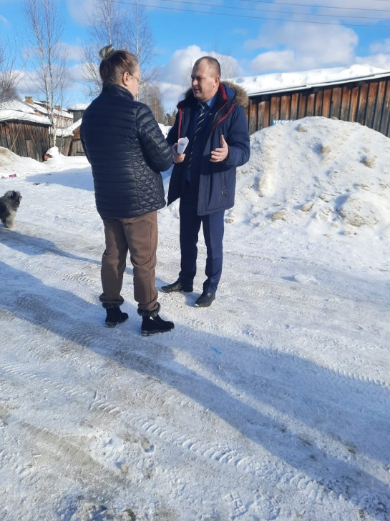

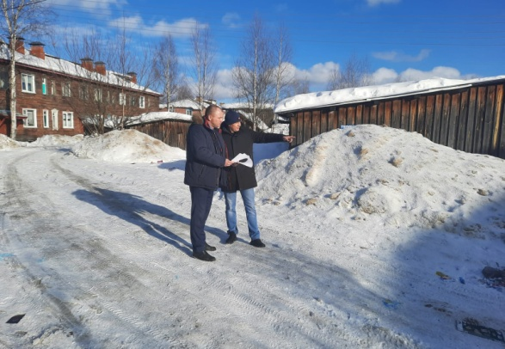
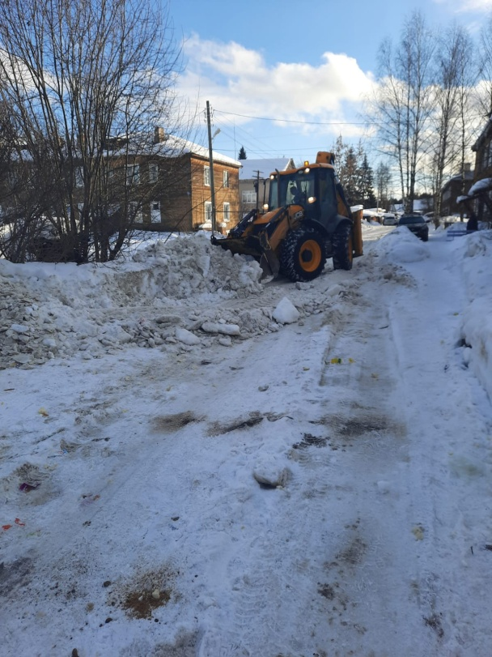
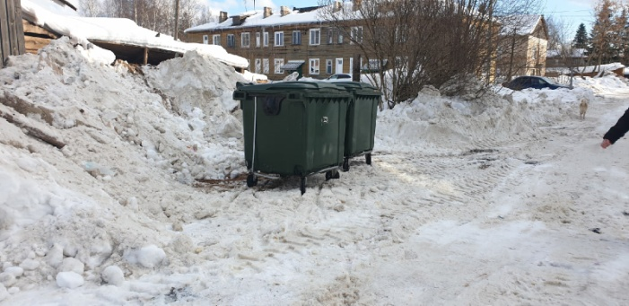

Депутатский контроль.

Ограждение детских садов и школ давно стало не веянием моды, а необходимым требованием безопасности. Ведь ограждения защищают территорию учреждений, а также создают атмосферу надежности! Ежегодно депутаты районного Собрания при принятии бюджета выделяют средства на обустройство ограждения наших образовательных учреждений. В этом году новыми ограждениями порадовали школа и детский сад в п. Аргуновском.
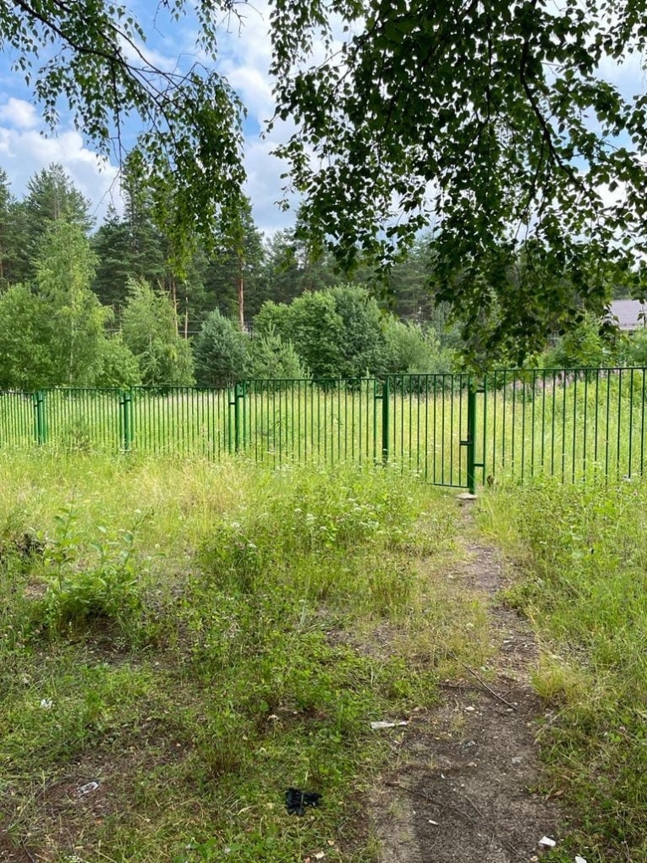
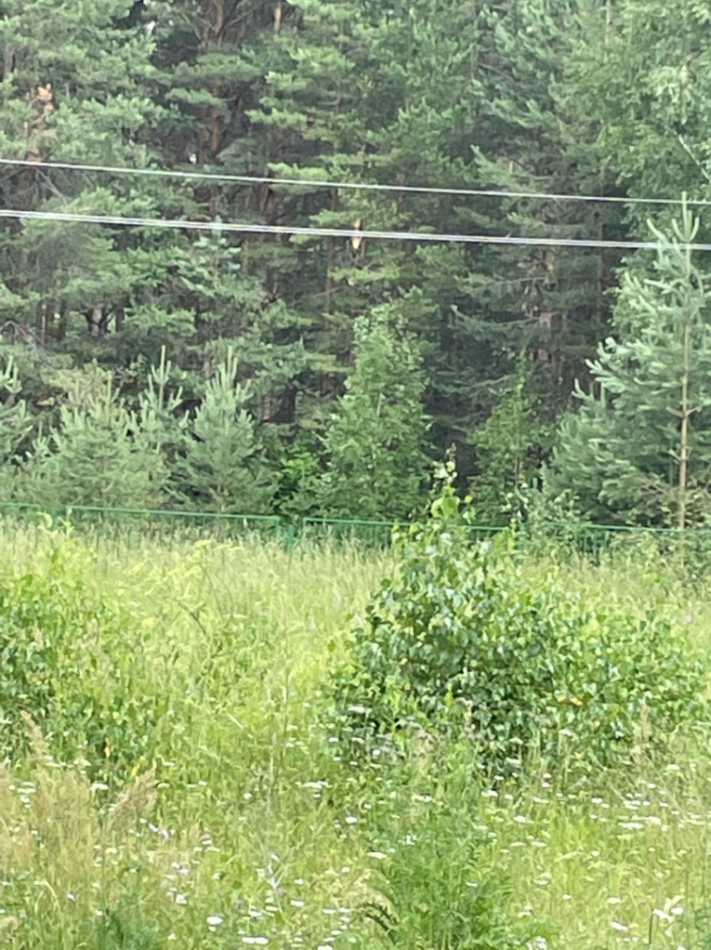
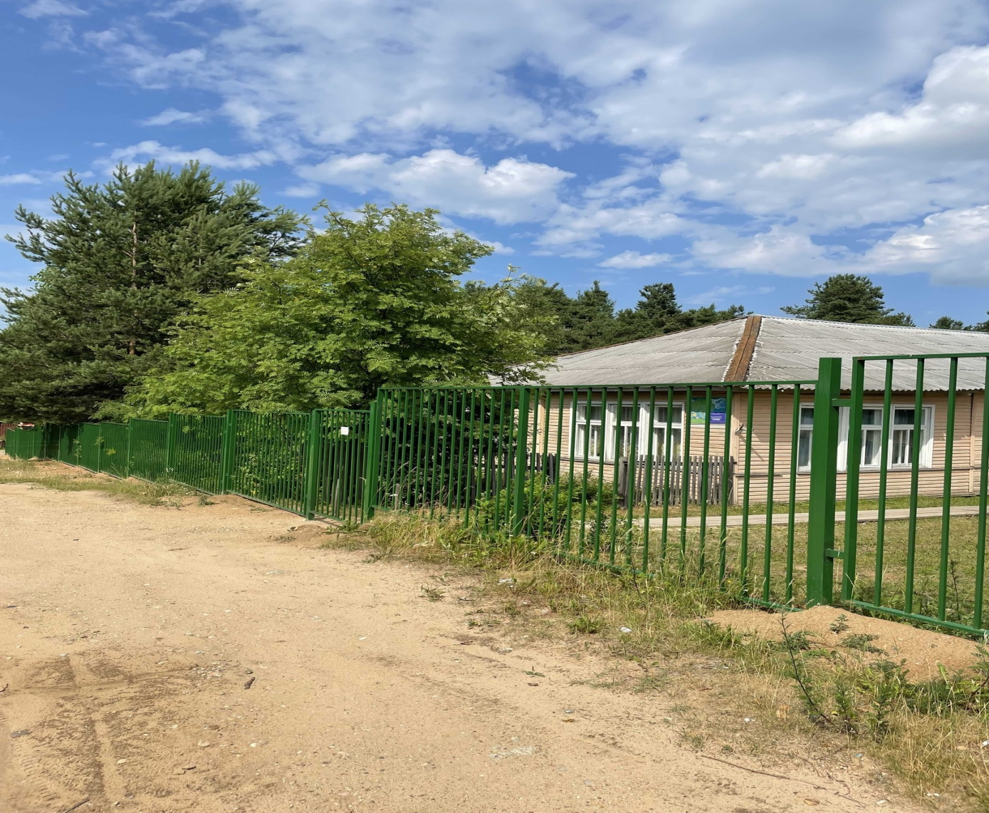

Депутатский контроль

Приемка школ и детских садов к новому учебному году. Все знают, что такое приёмка школы. Проще говоря, это проверка, которая определяет, насколько школа готова принимать детей в новом учебном году.
Участвовавшие в работе комиссии депутаты районного Собрания занимались проверкой соблюдения всех требований в целях своевременной и качественной подготовки учреждений к новому 2022-2023 учебному году.
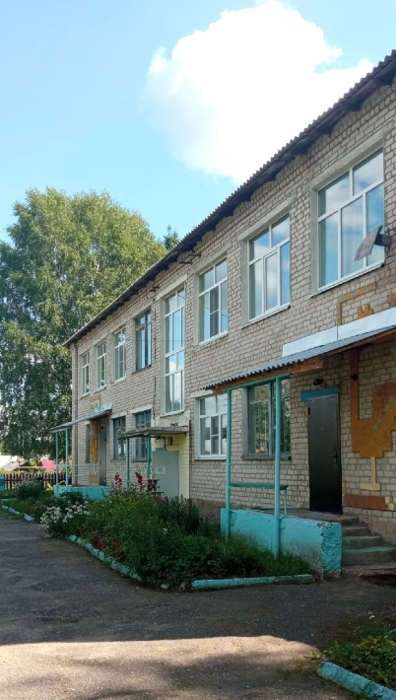
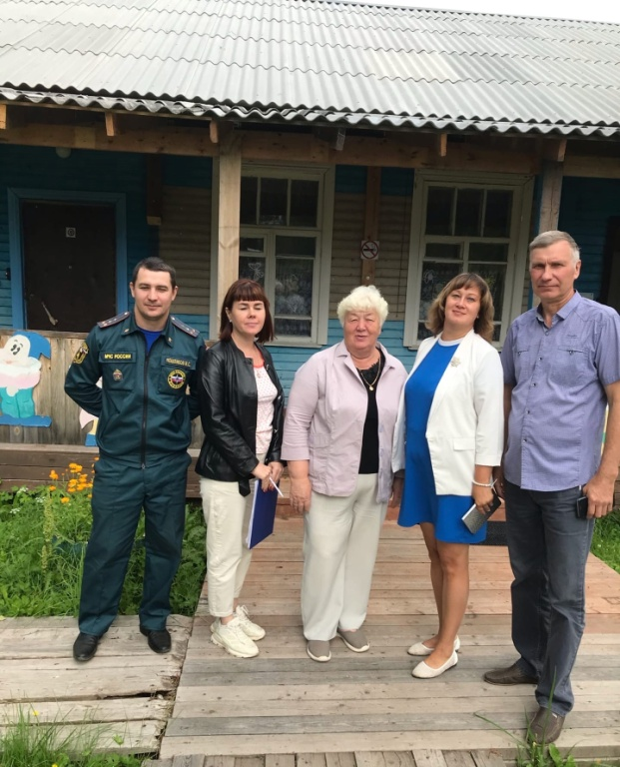
На особом контроле депутатов - вопросы обеспечения безопасности школьников, в том числе и пожарной. Особое внимание было уделено соблюдению действующих санитарных норм и гигиенических нормативов, требований антитеррористической защищенности, а также состояния материально-технической базы учреждений.
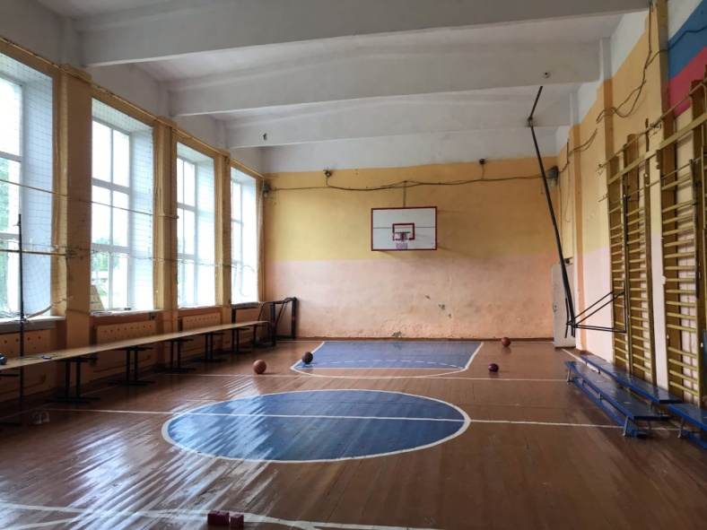
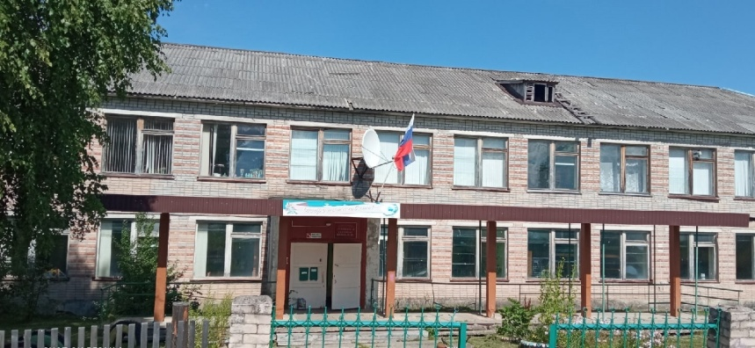
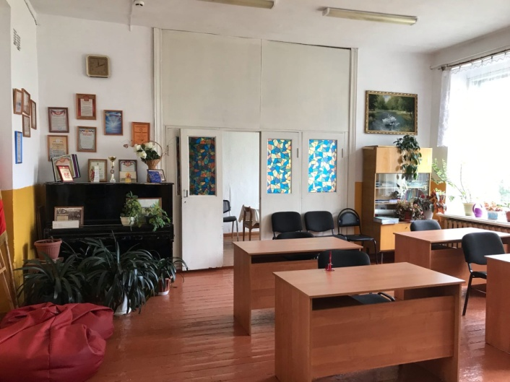
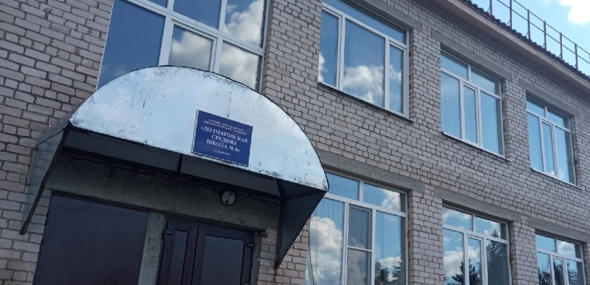
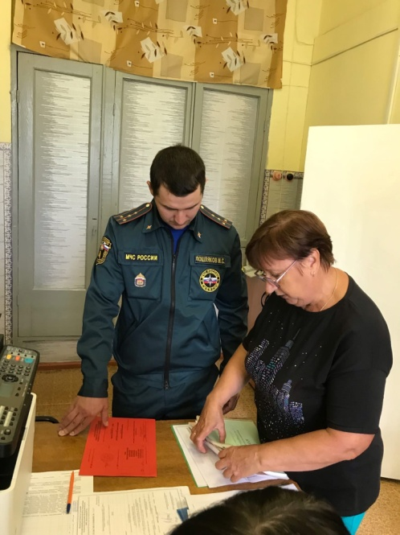

Депутатский контроль
Ремонт в спортивной школе Вельска продлится два месяца 10.03.2022 года

В зале спорткомплекса демонтируют внутреннюю отделку, зашпаклюют и покрасят стены.
Это стало возможным благодаря участию в государственной программе Архангельской области «Развитие физической культуры и спорта в Архангельской области». В областном министерстве по делам молодежи и спорту пояснили: «На конкурс подали заявки 10 районов, все допустили до участия. Максимальное количество баллов набрали четыре из них, в том числе и Вельская спортивная школа».
За высокие количественные показатели, в том числе успехи воспитанников, школе выделят 1,3 миллиона рублей. На эти средства в зале спорткомплекса демонтируют внутреннюю отделку, зашпаклюют и покрасят стены. По плану, ремонтные работы продлятся два месяца. На это время воспитанники перейдут из зала на спортивные объекты, которые находятся на улице, сообщает официальная страница властей Вельского района в Контакте.
Кстати, в 2021 году по этой же программе отремонтировали фасады здания, а благодаря участию областных депутатов отремонтировали тренажерный зал, санузел, закупили и установили новые светильники. Директор школы в городе Вельск Ольга Артюгина рассказала:
- У нас занимается 454 воспитанника, и они регулярно посещают данный зал, поэтому ремонт в нем был крайне необходим! Вельская спортивная школа является одной из самых сильных в области, наши юные спортивные звездочки должны тренироваться в достойных, комфортных условиях. Дел в школе еще много, но было бы желание, а возможности всегда найдутся.
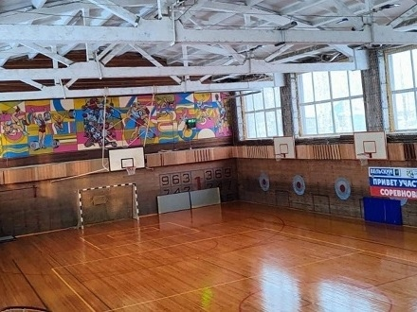

Депутатский контроль
Ремонт спортивного зала в Вельской спортивной школе идет полным ходом.

О том какие работы подрядчиком выполнены и какие работы еще необходимо произвести – интересовались депутаты районного Собрания депутатов. Конечно, в спортивном зале идет грандиозный ремонт и он стал возможным благодаря участию спортивной школы в государственной программе Архангельской области «Развитие физической культуры и спорта».
Из областного бюджета школе выделен 1 млн. 269 тыс. рублей. На эти средства в зале спорткомплекса демонтировали внутреннюю отделку, шпаклюют и красят стены.
Добавим, что на осуществление остальных дополнительных работ, например, таких как обработка стен от плесени, ремонт системы отопления и ремонт пожарной сигнализации, средства необходимо изыскать из районного бюджета.
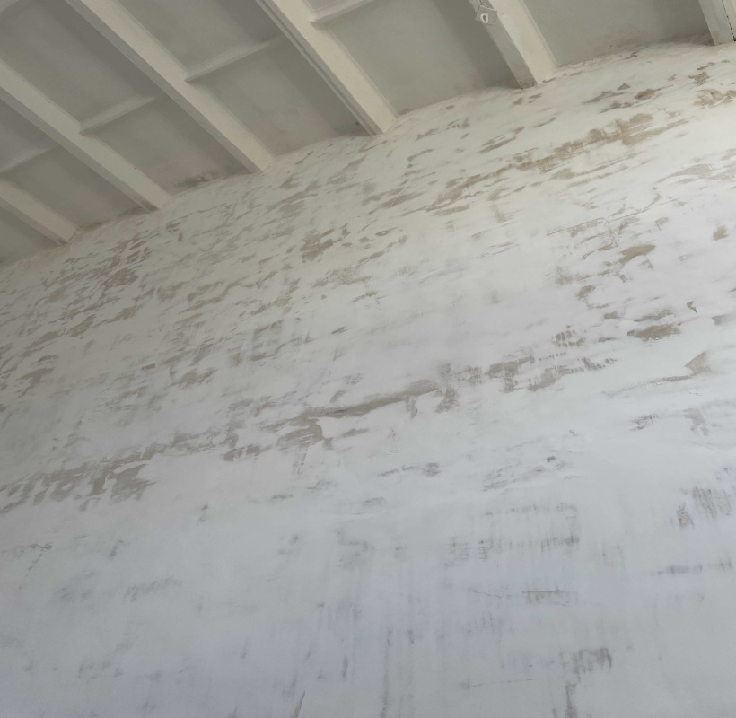
Вельская спортивная школа является одной из самых сильных в области и наши дети должны тренироваться в достойных и комфортных условиях. Поэтому такой ремонт необходим!
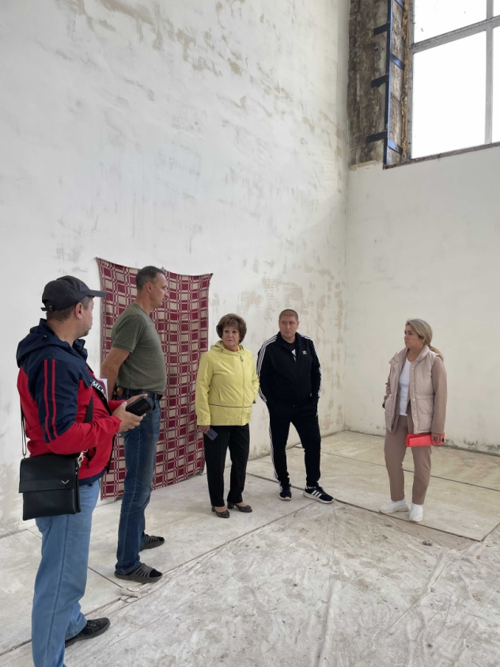
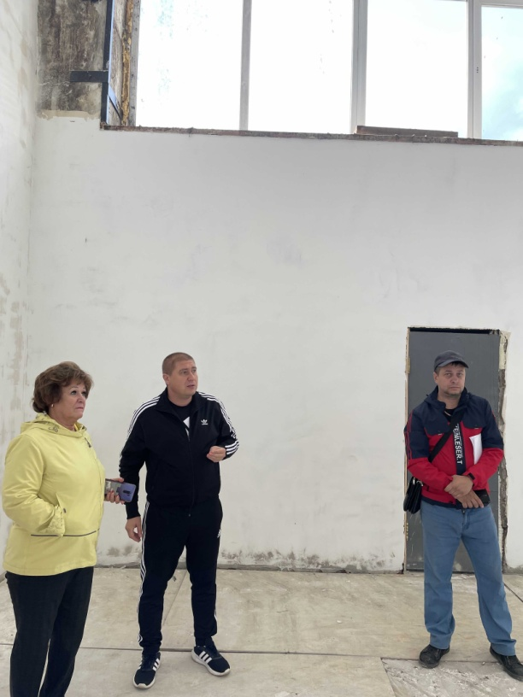
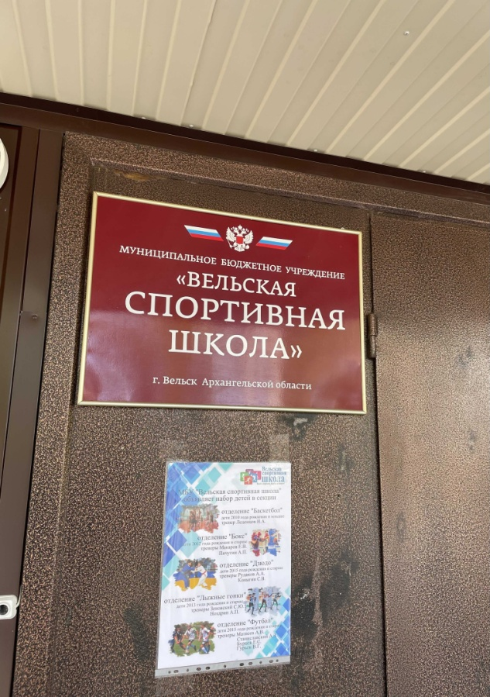

Депутатский контроль

На стадионе спортивной школы появилась

новая современная беговая дорожка

В Вельске оборудовали новую современную беговую дорожку. Власть региона выделила на это 2 млн. 600 тыс. рублей, еще 324 тыс. было перечислено из бюджета Вельского района. Она официально введена в эксплуатацию - председатель районного Собрания депутатов Татьяна Абрамова и депутат районного собрания Андрей Шишко подписали акты выполненных работ.
Кроме этого, депутаты обсудили с директором спортивной школы Ольгой Артюгиной дальнейшие шаги по реконструкции спортивного объекта. В планах руководства оборудовать новые трибуны для болельщиков и благоустроить территорию стадиона.
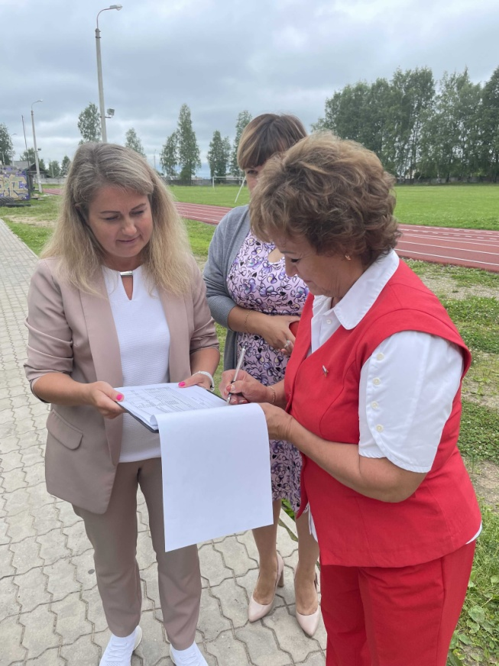
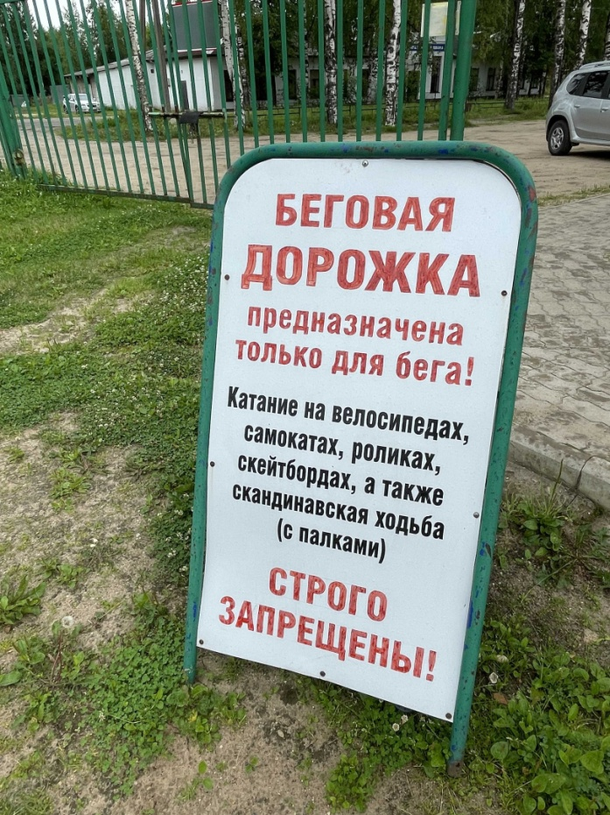
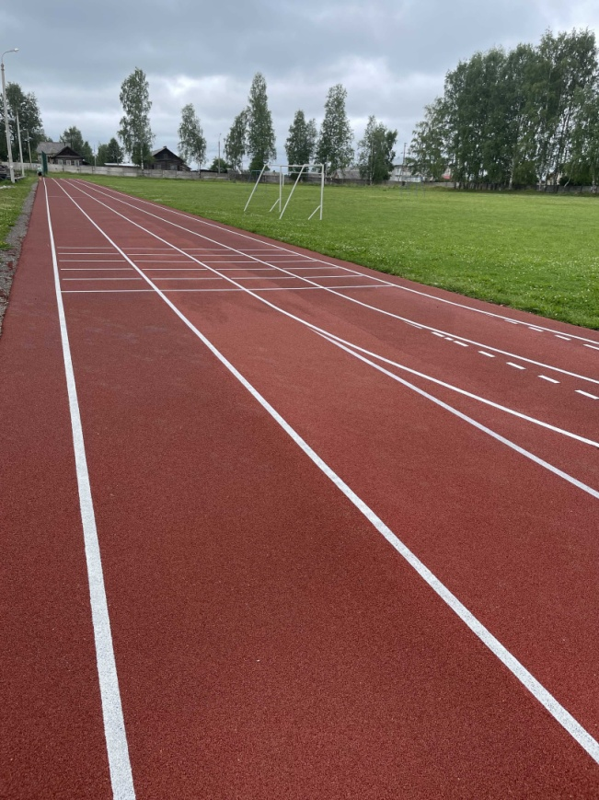
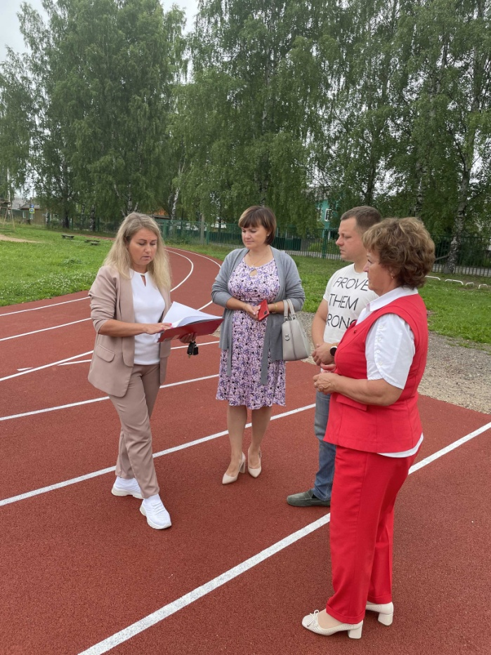

Депутатский контроль

Председатель районного Собрания Татьяна Абрамова и заместитель председателя районного Собрания Павел Боровиков в рамках депутатского контроля посетили «Усть-Вельскую среднюю школу №23», где с мая 2022 года осуществляется капитальный ремонт здания.
Учебное заведение ремонтируется силами заключенных ФКУ ИК-14. У школы уже давно налажено плодотворное сотрудничество с исправительным учреждением, которое зарекомендовало себя надежным партнером, работы всегда выполняются в срок и без претензий. Ход работ на личном контроле руководителя ИК-14 Артура Акопян, так как объем большой, а стоимость контракта уже превысила 42 миллиона рублей.
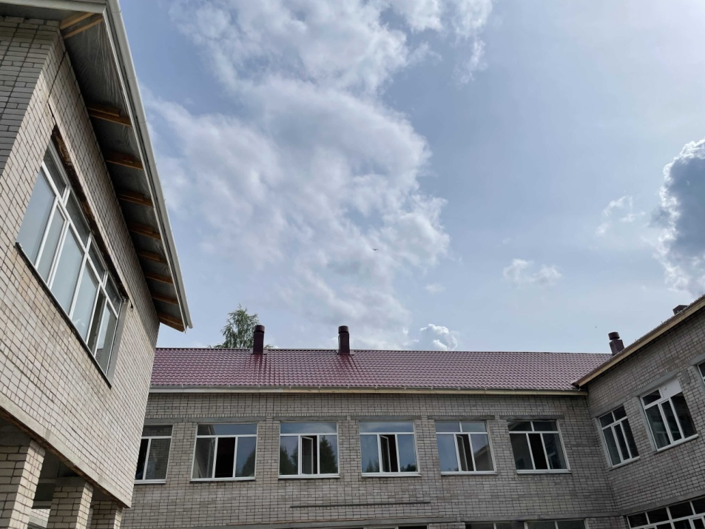
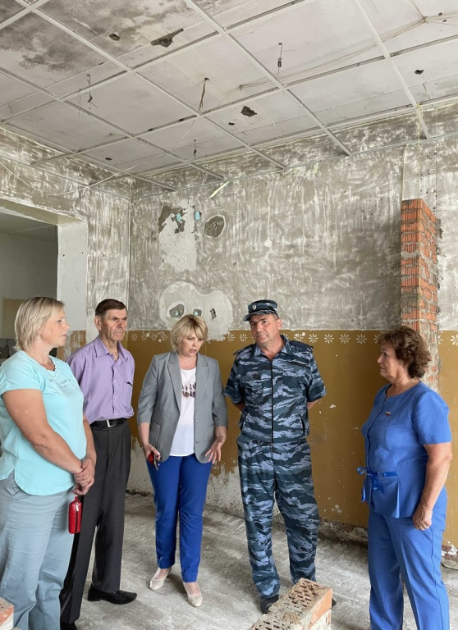
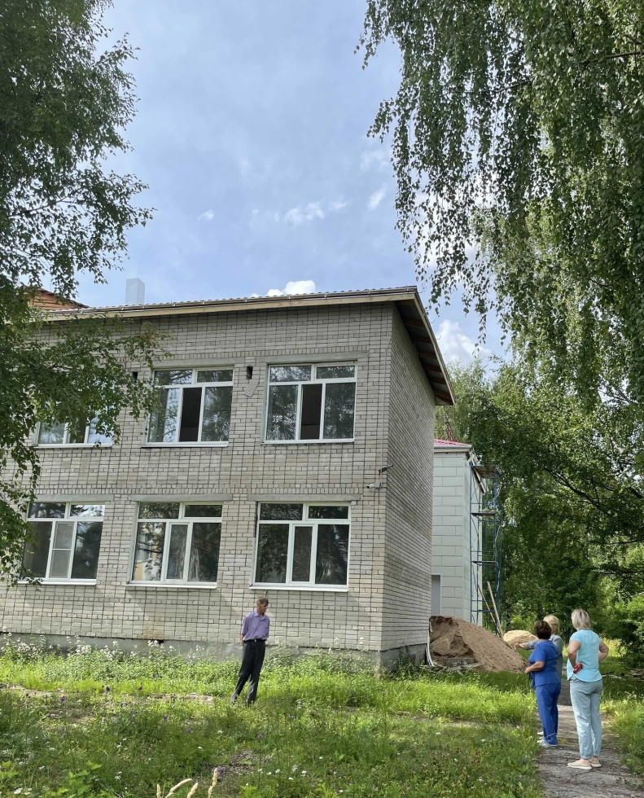
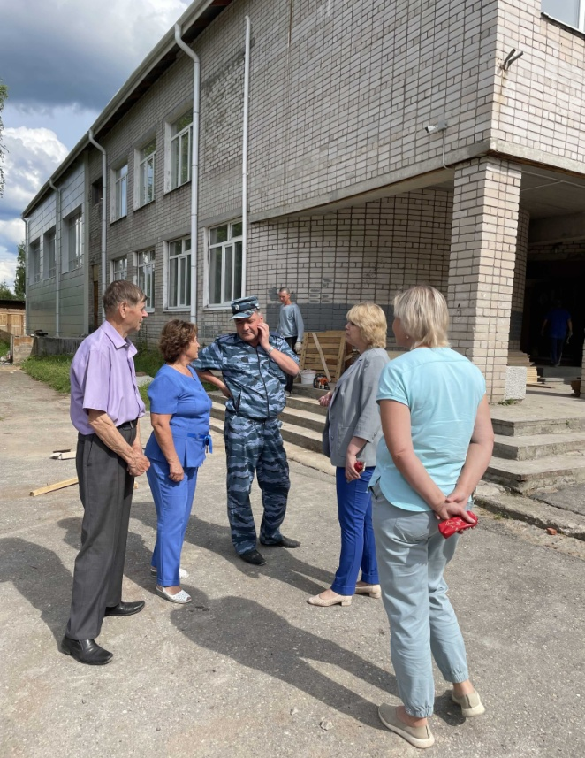

Депутатский контроль

Проблема с заменой кровли в детском саду «Брусничка» решена.
В поселке Шунема Вельского района завершен долгожданный ремонт кровли детского сада «Брусничка».
Решение выделить средства приняли депутаты районного Собрания при принятии бюджета на 2022 год. В связи с этим, в этом году на новую кровлю были выделены средства в размере 700 тысяч рублей.
Теперь на здании детского сада современная кровля из металлопрофиля.
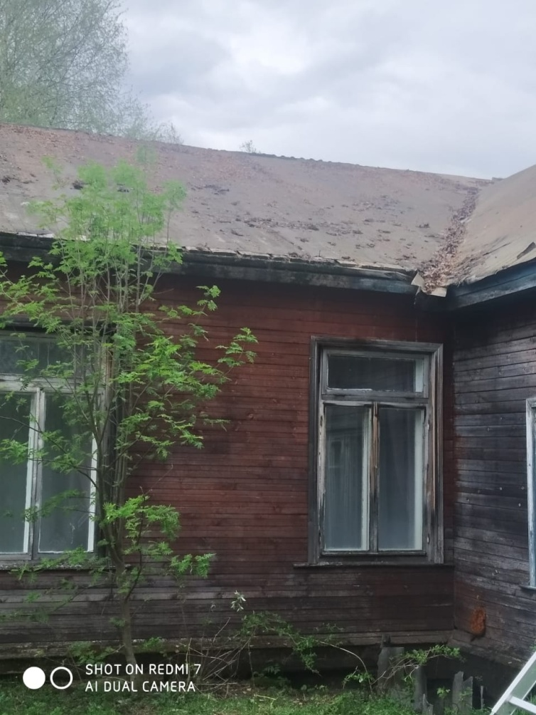
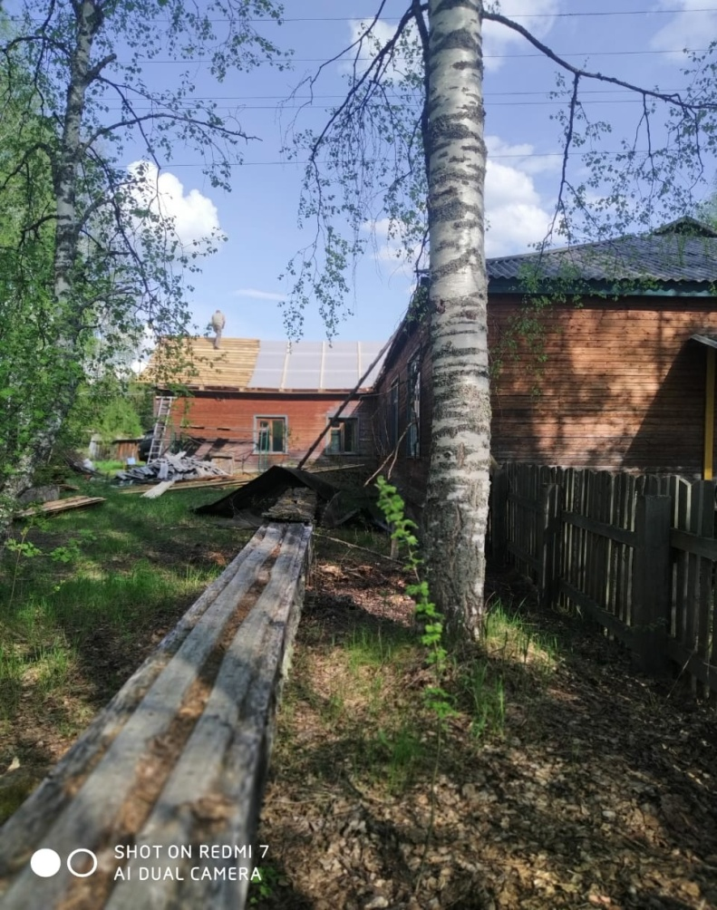
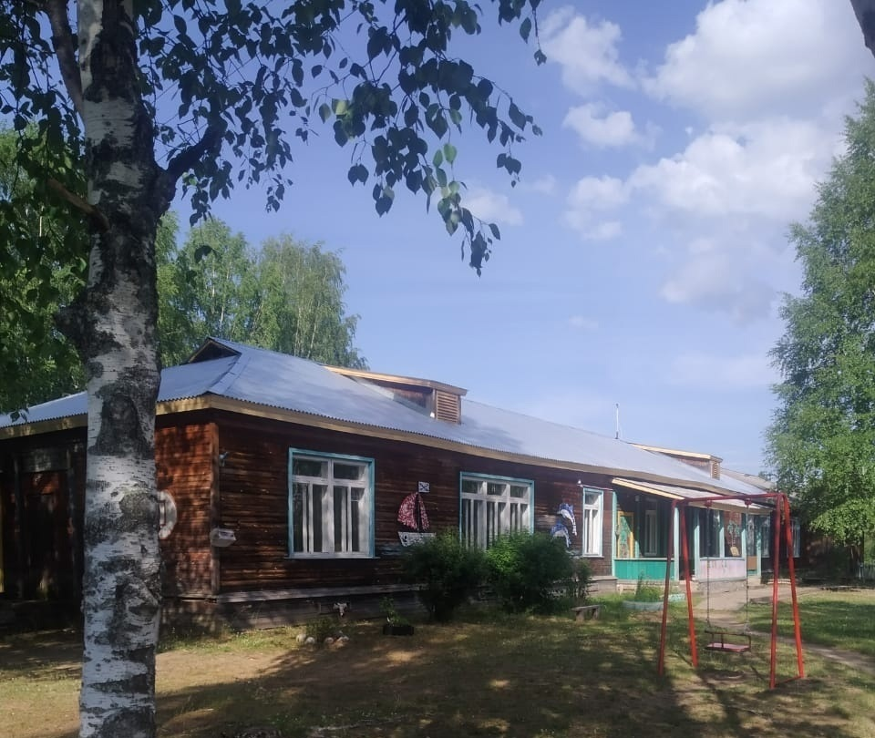

Прямое взаимодействие с жителями - одно из основных направлений в работе депутатов районного Собрания 13.09.2022 года

Депутаты Вельского муниципального района активно ведут приём населения, а также при необходимости выезжают к жителям для изучения проблем. Чаще всего такие обращения касаются социальных проблем, вопросов жилищно-коммунальной сферы и правовой защиты граждан.
Вот и на этой неделе депутатам пришлось лично посетить жительницу, проживающую в пос. Лесобаза.
Причина обращения гражданки - неудовлетворительное состояние печи. Визуально обследовав печь и квартиру, было обнаружено вспучивание пола около печи, вследствие чего на печи образовались трещины.
В итоге выезда депутаты указали управляющей кампании о необходимости обследования свай, на которых стоит дом, а также проверке печного фундамента в подвальном помещении дома.
Решение вопроса останется на контроле районного Собрания.
